智能家居安防无线监控报警系统电路设计
无线监控报警系统主要由GSM短信模块、监控者手机和智能监控模块组成，GSM模块主要提供系统和用户之间的通信信道。智能监控模块及其外围电路可实现对周围数据的采集和监控，如果监控对象正常的话就继续循环监测，如果出现问题，微控制器即采用AT命令通过GSM短信模块发送短信息给监控者，监控者也可用短信息的命令形式去设置以微控制器为核心的智能模块，以及发送短信消息查询命令和监控情况，从而达到无线监控的目的。
PT2272组成的接收电路
PT2262／2272配对使用可组成遥控发射和接收电路。其中PT2262组成遥控器，PT2272组成接收器，它们必须工作在同一频段，地址编码必须完全相同才能配对使用。发射电路用来发射3I5MHz的高频载波，将编码后的地址码、数据码、同步码随同载波一起发射出去，接收电路将发射电路发射出的信号有效地接收过来，经过放大后，再送入解码电路解码后，变成所需的电信号。当解码芯片PT2272接收发送过来的信号时，VT脚输出一个正脉冲，经9014取反后向单片机产生一个中断请求，CPU接到中断信号后读取PT2272芯片的内容，与此同时，相应的数据脚也输出高电平。如果发送端按键一直被按住，编码芯片也会连续发射。当发射机没有按键按下时，PT2262不会与电源连通，所以315MHz的高频发射电路不工作。PT2272组成的接收电路设计图见图2。
PT2272解码芯片分为锁存输出和非锁存输出。后缀数字n表示有n路并行的控制通道，当采用n路并行数据时，对应的地址编码应该是位。地址输入端，有三种状态可供选择：悬空、接电源、接地；数据输出端，只有两种状态可供选择：接电源、接地。本次设计选用PT2272-M4，即采用非锁存输出、地址码8位、数据码4位。
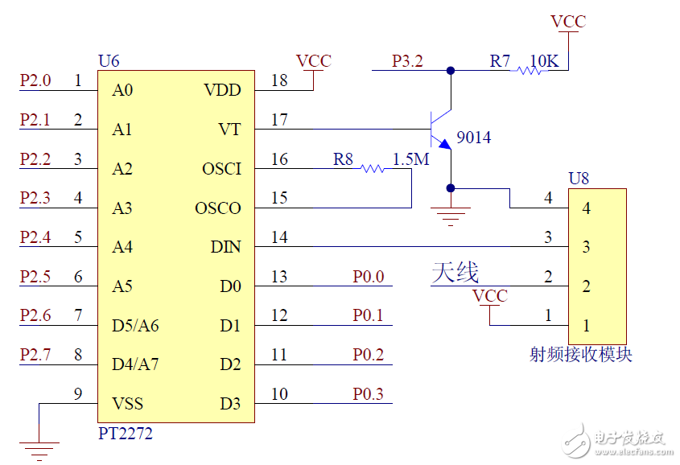
图2 PT2272及射频接收模块组成的接收电路
TC35模块
TC35主要由GSM基带处理器、GSM 无线模块、电源模块、闪存、ZIF连接器、天线接口6部分组成，共有40个引脚， 通过一个ZIF 连接器引出。这40个引脚可以划分为5类， 即电源、数据输入／输出、SIM 卡、音频接口和控制。第1～14脚为电源部分， 其中1～5为电源电压输入端Vbatt+，6～10为电源地GND， 11、12充电引脚，13对外输出电压，14为ACCU—TEMP接负温度系数的热敏电阻；24～29为SIM 卡引脚；33～40为语音接口用来接电话手柄；15、30、31和32脚为控制部分；16～23位数据输入／输出。TC35模块及其外围设计电路图见图3。
使用TC35这个模块时需要注意以下几点：（1）模块上电10ms后（电池电压须大于3V），为使之正常工作，必须在15脚（IGT）加时长至少为100ms的低电平信号，且该信号下降沿时间小于1ms。启动后，15脚的信号应保持高电平。（2）SIM引脚中的CCIN引脚用来检测SIM卡支架中是否插有SIM卡。当插入SIM卡，该引脚置为高电平时，系统方可进入正常工作。（3）TC35的SYNC引脚有两种工作模式，一种是指示发射状态时的功率增长情况，另一种是指示TC35的工作状态。本模块使用的是后一种功能，即当LED熄灭时，表明TC35处于关闭或睡眠状态；当LED为“600ms亮/600ms熄”时，表明SIM卡没有插入或TC35正在进行网络登录；当LED为“75ms亮/3s熄”时，表明TC35已登录到网络，处于待机状态。
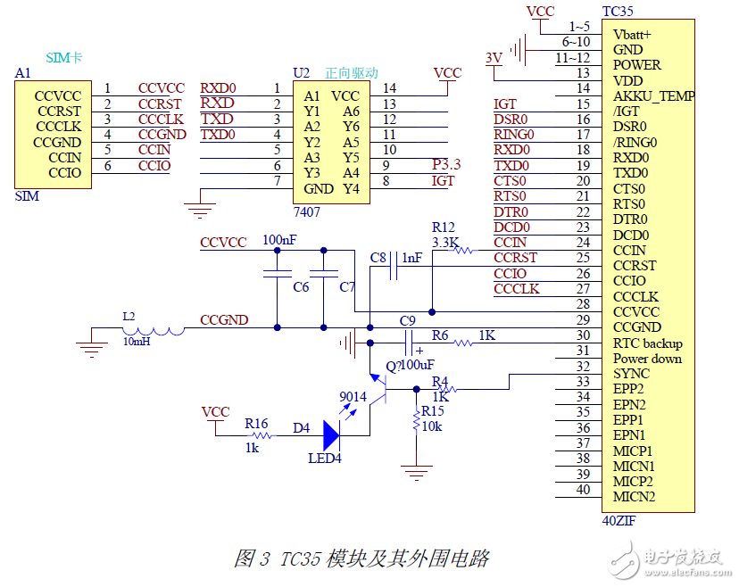
本文系统介绍了无线监控报警系统的工作原理、总体设计框图，对系统的内部组成部分——电源、单片机、PT2272、TC35进行了阐述，并给出了PT2272和TC35的具体设计电路图。这篇文章是针对家庭安全设计的一款无线监控报警系统，也可用于其它场合。借助最可靠、最成熟的GSM移动网络，直接将警情以短消息（短消息是全球移动通信系统中最简便的数据通信方式。随着短消息业务的日益完善，短消息已具备承载重要数据信息的能力）的形式反映到用户手机显示屏上，具备可靠性强、体积小和功耗低等特点。

